Приложение

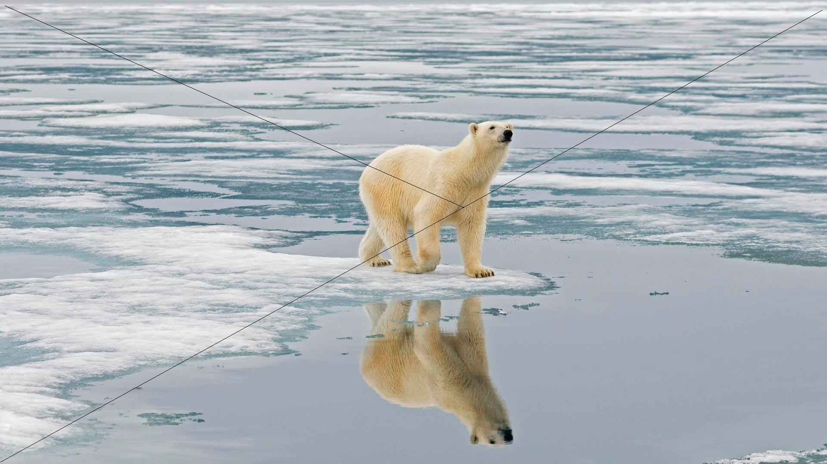

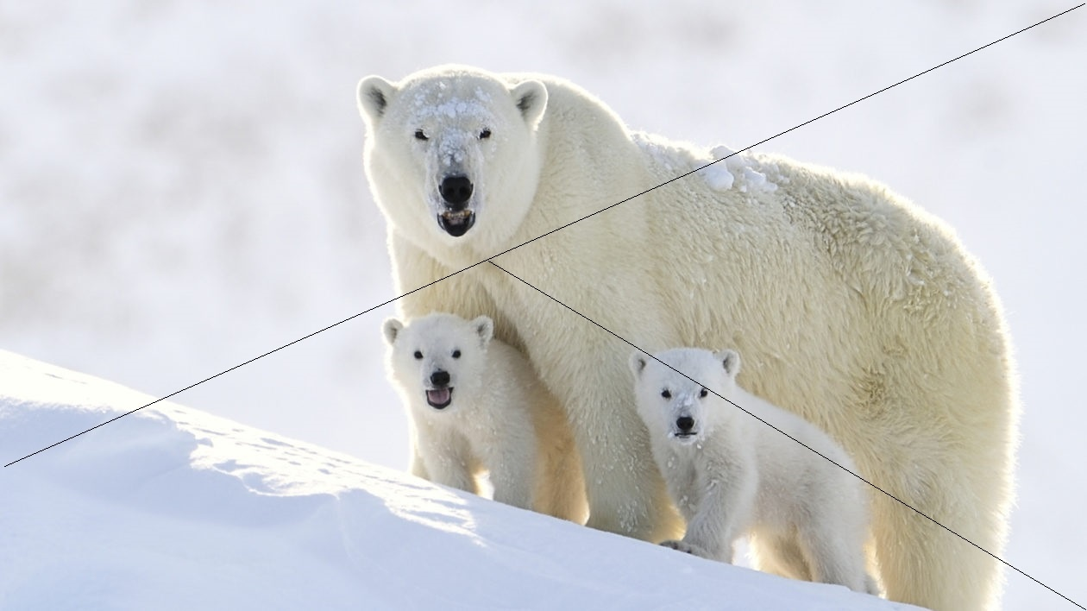

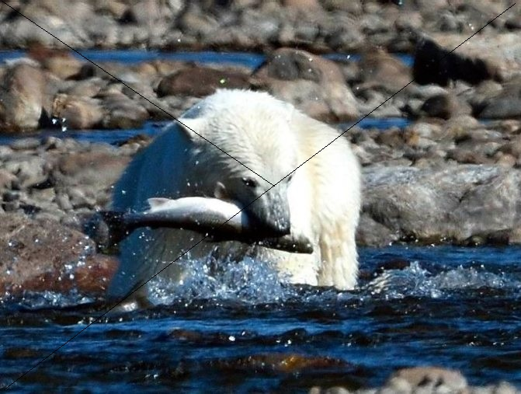

«Белый медведь»

В полярном море, среди торосов и плавучих льдин, живет самый большой медведь на земле – белый. Это самый крупный зверь среди хищников. Длина тела достигает до 280 см, а вес - до 800кг. От холода медведя защищает густой мех, который в воде не намокает, а также толстый жировой слой под шерстью.
Белый медведь – настоящий хозяин Арктики, самый сильный зверь. Он неутомимый ходок и неутомимый пловец. Он очень хитрый охотник. Часами он караулит тюленей у лунок, прикрыв черный нос белой лапой. Или ловко ползет к тюленям на брюхе, высмотрев их на снегу.
Весь год плавают по океану огромные льдины, и весь год бродят по ним медведи-самцы. А медведицы на зиму выходят на землю и прячутся в глубокие снежные норы – берлоги.
Там, в берлогах, и появляются крохотные медвежатки. До весны они спят да сосут молоко. А весной медвежья семейка вылезает из-под снега и отправляется бродить по ледяным неоглядным полям.
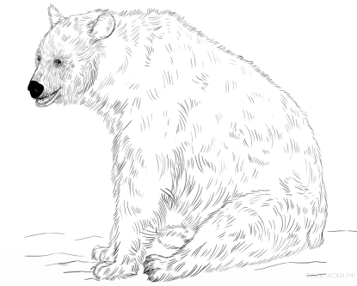

«Белый медведь»

В полярном море, среди торосов и плавучих льдин, живет самый большой медведь на земле – белый. Это самый крупный зверь среди хищников. Длина тела достигает до 280 см, а вес - до 800 кг. От холода медведя защищает густой мех, который в воде не намокает, а также толстый жировой слой под шерстью.
Белый медведь – настоящий хозяин Арктики, самый сильный зверь. Он неутомимый ходок и неутомимый пловец. Он очень хитрый охотник. Часами он караулит тюленей у лунок, прикрыв черный нос белой лапой. Или ловко ползет к тюленям на брюхе, высмотрев их на снегу.
Весь год плавают по океану огромные льдины, и весь год бродят по ним медведи-самцы. А медведицы на зиму выходят на землю и прячутся в глубокие снежные норы – берлоги.
Там, в берлогах, и появляются крохотные медвежатки. До весны они спят да сосут молоко. А весной медвежья семейка вылезает из-под снега и отправляется бродить по ледяным неоглядным полям.

Глоссарий
Торосы- нагромождение обломков льда, до 10 — 20 метров в высоту, которые образуются в результате сжатия ледяного покрова.
Неутомимый - не знающий усталости, очень выносливый.
Ходок - тот, кто легко, неутомимо ходит пешком.
Лунка - небольшое углубление во льду.
Неоглядный - такой, который невозможно окинуть взглядом; необозримый.

Глоссарий
Торосы- нагромождение обломков льда, до 10 — 20 метров в высоту, которые образуются в результате сжатия ледяного покрова.
Неутомимый - не знающий усталости, очень выносливый.
Ходок - тот, кто легко, неутомимо ходит пешком.
Лунка - небольшое углубление во льду.
Неоглядный - такой, который невозможно окинуть взглядом; необозримый.

Глоссарий
Торосы- нагромождение обломков льда, до 10 — 20 метров в высоту, которые образуются в результате сжатия ледяного покрова.
Неутомимый - не знающий усталости, очень выносливый.
Ходок - тот, кто легко, неутомимо ходит пешком.
Лунка - небольшое углубление во льду.
Неоглядный - такой, который невозможно окинуть взглядом; необозримый.

Рабочий лист №1

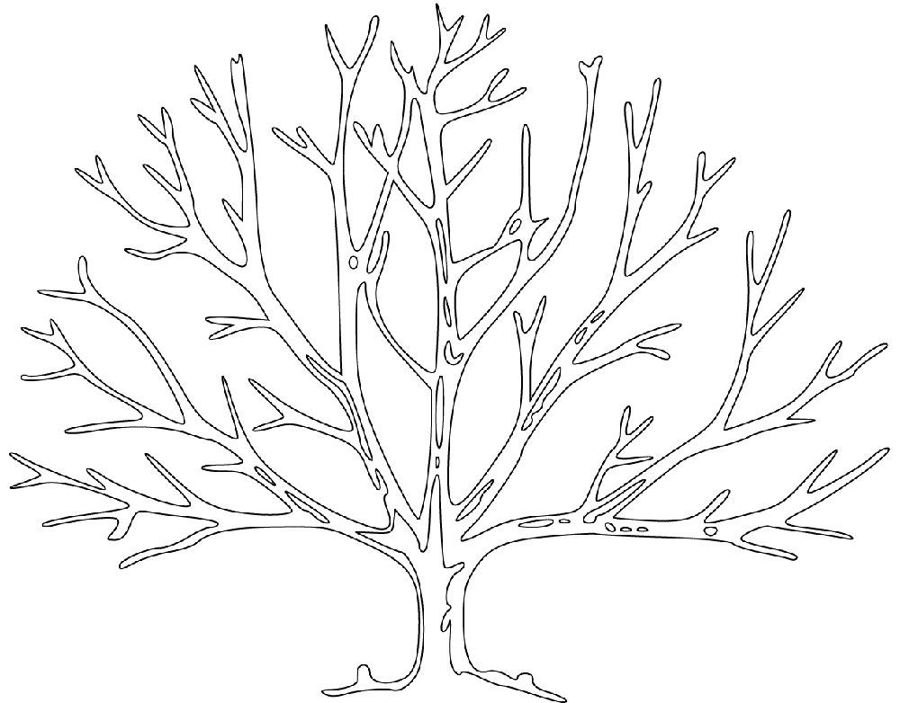

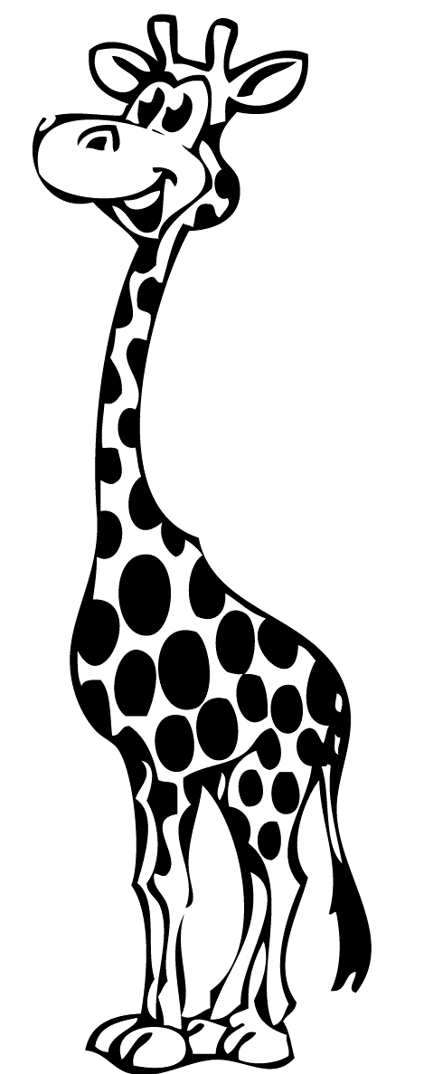
Рабочий лист №2

Тонкий Вопрос: Кто? Что? Когда? ____________________________________________
____________________________________________________________________________
Ответ:_______________________________________________________________________
Белый медведь – самый крупный зверь среди хищников. Длина тела достигает
до 280 см, а высота в холке – до 150 см, вес- до 800 кг. Шерсть белого медведя белая,
а кожа черная – это способствует наименьшей теплоотдаче. Желудок белого медведя
больше, чем у других представителей семейства. Это позволяет съесть тюленя
целиком. Часто бывает так, что медведь ходит голодный по нескольку дней
Белый медведь – самый крупный зверь среди хищников. Длина тела достигает
до 280 см, а высота в холке – до 150 см, вес- до 800 кг. Шерсть белого медведя белая,
а кожа черная – это способствует наименьшей теплоотдаче. Желудок белого медведя
больше, чем у других представителей семейства.
Толстый Вопрос: Объясните, почему….?В чём различие? Почему?_______________
___________________________________________________________________________
Ответ:_______________________________________________________________________

Рабочий лист №3

живёт самый большой, дальний родственник бурого медведя, самый крупный зверь, настоящий хозяин Арктики, хитрый охотник, неутомимый ходок и неутомимый пловец, очень выносливый, ловко ползёт, на зиму выходят на землю, белые медведи могут бегать, снежные норы – берлоги, резвится, как котёнок, спят да сосут молоко, семейка вылезает из-под снега, отправляется бродить

Рабочий лист №4

настоящий хозяин Арктики | не знающий усталости, очень выносливый, упорный
глубокие снежные норы | прикрыв черный нос белой лапой
он караулит тюленей у лунок | белый медведь
неутомимый ходок | берлоги

Рабочий лист №5

В полярном море, среди торосов и плавучих ______________, живет самый большой медведь на земле – белый. Это самый _______________зверь среди хищников. Длина тела достигает до 280 см, а вес - до ________кг. От холода медведя защищает густой _____, который в воде не намокает, а также толстый жировой слой под шерстью.
Белый медведь – настоящий хозяин ______________, самый сильный зверь. Он неутомимый ходок и неутомимый пловец. Он очень хитрый ___________. Часами он караулит тюленей у лунок, прикрыв ________________ белой лапой. Или ловко ползёт к тюленям на _______________, высмотрев их на снегу.
Весь год плавают по ____________ огромные льдины, и весь год бродят по ним медведи-самцы. А медведицы на зиму выходят на землю и прячутся в глубокие снежные норы – берлоги.
Там, в берлогах, и появляются крохотные ___________________. До весны они спят да сосут молоко. А весной медвежья семейка _______________ из-под снега и отправляется бродить по __________________ неоглядным полям.

Рабочий лист №6

Приём рефлексии «Всё в твоих руках»
БОЛЬШОЙ ПАЛЕЦ – для меня было многое важным и интересным.
УКАЗАТЕЛЬНЫЙ – использованные приемы в мастер-классе буду применять в своей деятельности.
СРЕДНИЙ – для меня было недостаточно данной информации.
БЕЗЫМЯННЫЙ - не все приёмы работы с текстом представлены ясно.
МИЗИНЕЦ - данные приёмы мне известны, но я их не применяю.

